Planung vorschlagen
Ausgangssituation:
Die Maßnahmen des laufenden Haushaltjahres können hier priorisiert werden.
Schritt 1:
Klicken Sie im Menü Haushaltsjahr auf den Schriftzug Maßnahmeplanung vorschlagen.
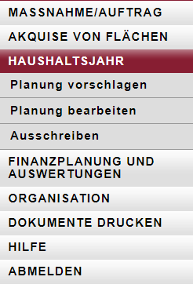
Schritt 2:
Geben Sie eine Priorisierung zu jeder Maßnahme an. Sie können die Liste umsortieren, in dem Sie auf eine Spaltenüberschrift klicken – die Liste wird dann gemäß den Angaben dieser Spalte alphabetisch sortiert dargestellt.
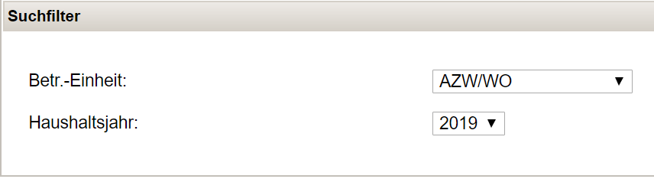
Hinweis 1 (SGD Nord):
An dieser Stelle können alle Maßnahmen des Vorjahres in das aktuelle Haushaltsjahr kopiert werden, dazu ist der am unteren Rand angezeigte Button zu nutzen
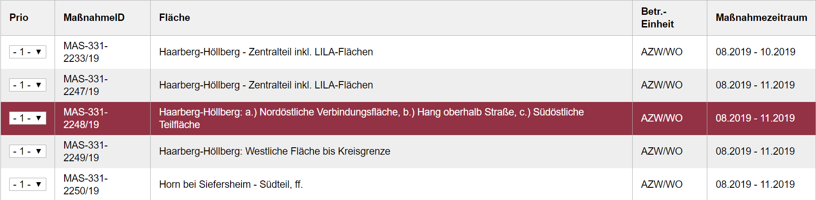
Hinweis 2: Bitte vergessen Sie nicht, für jede „neue Maßnahme“, die in der Liste auftaucht, mindestens einmal den Button Priorisierung speichern gedrückt zu haben, da ansonsten die Maßnahme nicht den Verfahrensstandsübergang von „geplant“ zu „BB-geplant“ vollzieht. Der Ausdruck der aktuellen Planungsliste sieht dann so aus:


